Comunicato Stampa
Asahi Photoproducts presenta Road to Solvent ZERO, innovazioni flessografiche sostenibili a Print4All 2025.
Asahi Photoproducts mette in mostra soluzioni collaudate per lastre flessografiche che aiutano gli stampatori a ridurre l’impatto ambientale e ad aumentare l’efficienza operativa — accelerando la transizione del settore verso una produzione più sostenibile.
Milano, Italia – 24 marzo 2025 – Asahi Photoproducts, pioniere nello sviluppo di lastre fotopolimeriche per la flessografia e sussidiaria di Asahi Kasei, annuncia la propria partecipazione a Print4All 2025, in programma dal 27 al 30 maggio presso Fiera Milano City a Milano. Presso il Padiglione 9P, Stand C07 D10, l’azienda presenterà le sue tecnologie all’insegna del tema “Road to Solvent ZERO”, dimostrando come le proprie soluzioni supportino il passaggio verso una produzione flessografica più efficiente e sostenibile — senza compromessi sulla qualità.
Print4All è riconosciuto come uno dei principali eventi europei per i settori della stampa e del converting, con particolare attenzione all’automazione, alla trasformazione digitale e alla produzione responsabile dal punto di vista ambientale. La presenza di Asahi Photoproducts mostrerà come l’ampio portafoglio di soluzioni, dalle tecnologie che riducono l’uso dei solventi fino a quelle che lo eliminano totalmente, risponda in modo pratico ed espandibile a queste tendenze.
“A Print4All non presentiamo semplicemente prodotti, ma un vero e proprio percorso per gli operatori di prestampa e gli stampatori flessografici,” ha dichiarato Andrea Belloli, Italian Branch Manager di Asahi Photoproducts. “Nel nostro stand evidenzieremo la nostra Road to Solvent ZERO per la produzione di lastre, partendo dalla nostra lastra a ridotto uso di solvente AFP™-R, perfettamente compatibile con i workflow esistenti, fino alla nostra più recente innovazione: il sistema di lastre flessografiche lavabili ad acqua AWP™ Water-Washable Plate Eco-System. Progettato per eliminare i solventi migliorando al contempo qualità ed efficienza, questa soluzione rivoluzionaria stabilisce nuovi standard sia per la sostenibilità sia per le prestazioni.”

Tecnologie chiave in esposizione
- AFP™-R Plate Family (AEP-F / AEP- R)
Parte integrante della roadmap di Asahi verso una produzione di lastre più ecocompatibile, la famiglia di lastre AFP™-R è progettata per ridurre il consumo di solvente di circa il 30% e per ridurre i tempi di lavorazione di oltre il 50%. Disponibili nelle versioni a punto piatto (AEP-F) e round (AEP-R), queste lastre sono pienamente compatibili con le attrezzature a solvente già in uso, consentendo agli stampatori di migliorare sostenibilità e prestazioni senza importanti modifiche al flusso di lavoro.
- AWP™ Water-Washable Plate Eco-System
La soluzione di punta a zero solventi di Asahi consente agli stampatori di eliminare completamente l’uso di solventi dal processo di sviluppo delle lastre. Oltre a offrire condizioni operative più sicure e pulite, le lastre AWP™ garantiscono una qualità di stampa eccezionale, prestazioni costanti e miglioramenti tangibili nell’Overall Equipment Effectiveness (OEE).
- AWP™-LOOP System
Rappresenta un’innovazione rivoluzionaria nel riciclo dell’acqua di lavaggio, con la possibilità di riutilizzare fino al 70% dell’acqua di processo. AWP™-LOOP contribuisce a ridurre ulteriormente l’impatto ambientale e aiuta gli stampatori a raggiungere i propri obiettivi di sostenibilità senza sacrificare la produttività.

Un partner di lungo periodo anche per il mercato italiano
Asahi Photoproducts è presente sul mercato italiano dal 1980 e collabora a stretto contatto con gli stampatori locali per fornire materiali di alta qualità e assistenza tecnica su misura. Nonostante l’azienda operi su scala globale, la partecipazione a Print4All 2025 - coordinata dalla consociata italiana - riafferma il suo impegno verso i clienti locali e le loro esigenze in continua evoluzione nel campo della produzione di imballaggi ed etichette.

Vieni a trovarci a Print4All
I visitatori dello stand di Asahi a Print4All 2025 potranno scoprire in prima persona come le tecnologie dell’azienda contribuiscono a rendere il processo flessografico più smart, più pulito e più produttivo. Dalla riduzione dell’uso di solvente fino alla sua completa eliminazione, Asahi offre un percorso che parte dalle esigenze attuali degli stampatori, proiettandoli verso il futuro del settore.
Per interviste con la stampa, contattare: Monika Dürr all’indirizzo email monika.duerr@prservices24.onmicrosoft.com
Per maggiori informazioni sui prodotti e i servizi di Asahi Photoproducts, visitare: www.asahi-photoproducts.com
—ENDS—

Informazioni su Asahi Photoproducts
Fondata nel 1973, Asahi Photoproducts è una consociata di Asahi Kasei Corp., azienda con un secolo di storia. Asahi Photoproducts è leader nello sviluppo di lastre di stampa flessografiche fotopolimeriche. Attraverso un’innovazione continua, l’azienda realizza soluzioni flessografiche di alta qualità, con l’obiettivo di sostenere l’evoluzione della stampa in armonia con l’ambiente.
Maggiori informazioni sono disponibili su www.asahi-photoproducts.com.
Contatti:
Dr. Dieter Niederstadt
Asahi Photoproducts Europe n.v./s.a.
dieter.niederstadt@asahi-photoproducts.com
+49(0)2301 946743

Image & caption:
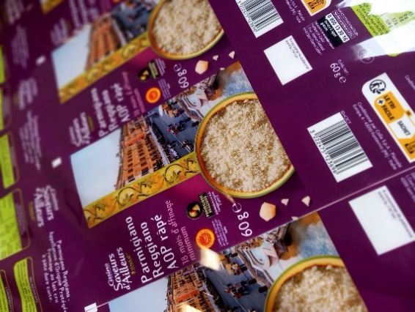
Esplora risultati concreti: campioni di stampa flessografica premiati, esposti allo stand di Asahi Photoproducts, mostrano cosa è possibile ottenere quando la sostenibilità incontra alte prestazioni. Dai dettagli eccezionali a flussi di lavoro efficienti, queste applicazioni reali rappresentano il futuro della produzione di imballaggi ed etichette.

